以中芯国际（SMIC）为例的沙盘推演分析

在测度你文章中所需要的“供应链技术依赖度”时，不应该将一模一样的四位数主分类号（即 $k = j$ 的“自我引用”或“同领域引用”）纳入计算

基于您提供的最新数据结构，您拥有的是上市公司在注册地以外的异地子公司数量（企业异地投资）。这是一个极佳的微观数据集，目前在《经济研究》和《管理世界》中，利用微观企业的跨地投资数据来反推宏观的“地方保护主义/市场分割”是最前沿、最受认可的做法（例如曹春方等，2015，《经济研究》）。
由于您现在的数据是**“资本流出（Outbound）”单向数据（即某城市企业向外扩张的程度），而非“点对点（Dyadic）”的双向流动数据，我们需要对原第四步的逻辑进行一次“微观残差提取法”**的重构。
以下是为您量身定制的、达到顶级期刊标准的第四步重构方案：
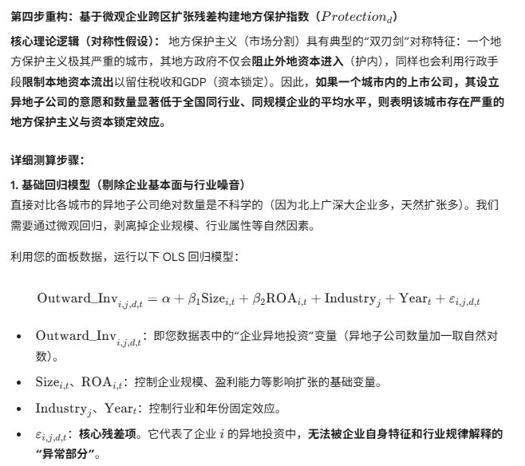
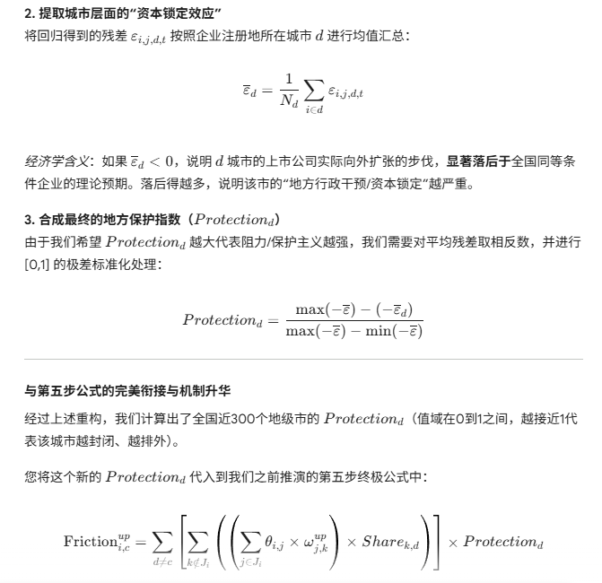
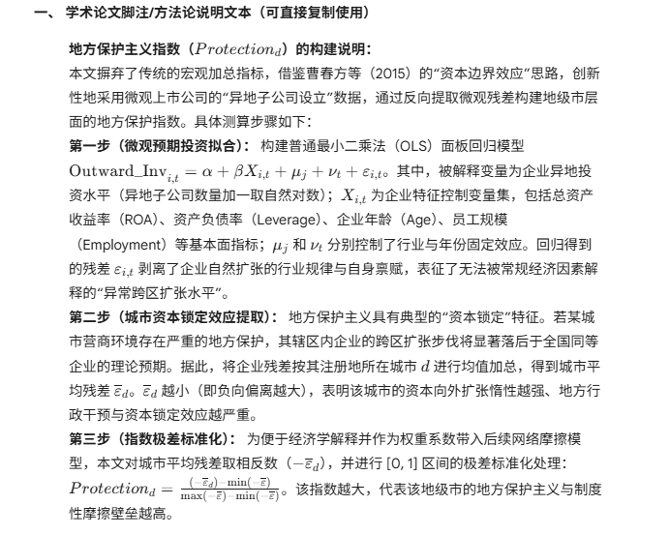【学术代码说明】基于双向固定效应面板残差的“地级市地方保护主义指数” ========================================================================================= 计算逻辑总览： 【步骤 1】：拟合双向固定效应面板模型并提取“残差”。 - 做法：使用 linearmodels 库的 PanelOLS，控制“企业个体固定效应 (Firm FE)”和“年份固定效应 (Year FE)”。 这比 OLS 更加严谨，因为它彻底剔除了每个企业不随时间变化的“先天特质”。 - 结果：得到更加纯粹的残差（实际扩张 - 理论扩张）。 【步骤 2】：计算城市层面的“资本锁定效应”（直接输出，不做标准化）。 - 做法：将同一城市内所有样本的残差求平均，得到 mean_residual。 - 结果调整：为了满足“数值越大代表保护主义越重”的逻辑，我们增加一列取相反数（-mean_residual）。 最终直接输出原始量级的均值残差，不执行 [0,1] 的极差标准化。 ========================================================================================= """

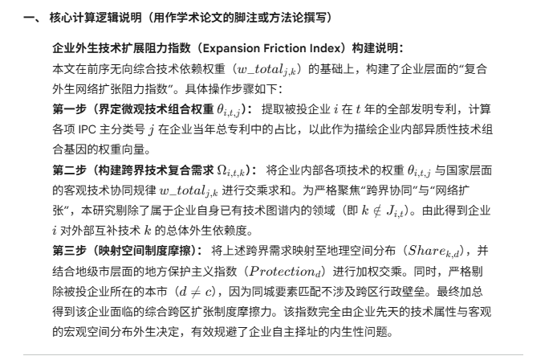

企业外生跨区网络扩展阻力指数（ExpansionFrictionIndex）构建说明：
在关键核心技术协同攻关中，技术的异质性组合需求与地理空间的制度摩擦共同决定了企业整合供应链网络的难度。依据前文推导，本文测算企业$i$在$t$年位于城市$c$时的＂复合外生网络扩张阻力指数＂（Friction$_{i,c}$）。该指数的构建逻辑与测度步骤如下：
第一步（界定企业复合技术需求$Ω_{i,k}$）：＞企业的技术扩张方向内生于其先天的技术基因。本文提取企业历年发明专利的IPC分类号，计算各项主分类号$j$占当期专利总量的比重，构建企业内部技术组合向量$θ_{i,j}$。随后，将$θ_{i,j}$与基于全国专利引证网络计算的客观技术协同依赖权重$w_{−}total_{j,k}$相乘。为严格聚焦于＂跨界要素搜寻＂，本文将被投企业自身已掌握的技术领域（即$k∈J_{i}$）予以剔除，从而加总得到企业$i$对外部未知技术$k$的绝对复合需求量$Ω_{i,k}$。
第二步（评估技术$k$的跨区空间阻力势能）：＞外部技术$k$散落于全国不同的地理空间中，且受制于各地异质性的制度摩擦。本文提取技术$k$在目标城市$d$的产能份额Share$_{k,d}$，并将其与该城市的地方保护主义指数Protection$_{d}$交乘。鉴于同城范围内的要素匹配不涉及跨行政区划的壁垒，本文严格剔除企业所在的本市（即设定$d≠c$），加总得到企业前往异地获取技术$k$所面临的＂跨区空间阻力势能＂。
第三步（供需匹配与指数合成）：＞最终，将第一步中企业的＂跨界技术需求＂与第二步中相应的＂跨区阻力势能＂进行交乘并依技术$k$累加。该指数完全由企业先天的微观技术属性、宏观技术的客观互补规律以及空间维度的外生制度壁垒共同决定，彻底剥离了企业主观择址的内生性干扰，精准刻画了企业在构建全国统一大市场供应链闭环时所承受的摩擦阻力。
“我们发现，对于那些算出来扩张阻力指数（Friction）极高的企业（也就是核心技术资源流落于地方保护重灾区的企业），国家级风投介入后，促进其供应链跨区闭合、向心聚集的效应最为猛烈！”这完美证明了：国家资本不是去锦上添花的，它是去当“破冰船”，专破“诸侯经济”这层厚冰的。【反过来】

企业外生网络扩张阻力的异质性分组设定（基于处理组内部均值）：
为探究国家级风险投资在不同网络摩擦环境下的异质性处理效应，本文基于受资企业（处理组）面临的外生网络扩张阻力指数（$Friction$）进行了内部切分。为规避风险资本注入后可能引发的反向因果与内生性偏误，本文严格提取了处理组企业在**接受国家级风险投资前（Pre-treatment）**的历年阻力指数，并计算其历史均值以平滑年度波动。随后，本文计算了全体处理组企业该事前阻力均值的算数平均数作为门槛阈值。若处理组企业的历史平均扩张阻力严格低于该均值阈值，则将其定义为“低阻力组”（赋值为1），否则定义为“高阻力组”（赋值为0）；控制组企业作为基准参照系，不参与此异质性分组（赋值为缺省值）。该分组变量将用于构建多时点双重差分模型中的分组处理变量，以精准识别政策干预在不同制度摩擦约束下的边际效应差异。

央地协同（跨区资本网络）指标构建说明：
本文利用私募通微观投资事件数据构建了企业级“央地协同（跨区资本网络）”特征指标。具体测算步骤如下：第一步（事件级协同判定）：提取被投企业的所在地区（地区）与投资机构的所属城市（所属城市）。若投资机构的所属城市名称未包含在被投企业的地区字符串中，则判定该笔投资为“跨区/央地协同投资”，生成虚拟变量赋值为1；若属于同城投资，则赋值为0。第二步（企业级协同深度测度）：按照企业的统一社会信用代码进行分组加总，计算该企业在样本期内累计获得的跨区投资总次数，作为其“央地协同累计次数”。第三步（企业级协同广度/异质性测度）：进一步筛选出所有跨区投资记录（虚拟变量=1），按照统一社会信用代码进行分组，计算为该企业提供跨区投资的去重后的异质性城市数量（例如，同时获得北京和苏州的异地投资，则记为2）。该指标精准刻画了企业获取外部资源网络的地理广度与异质性丰度。

附录
- 具体公式
我们要计算的终极公式是：企业$i$在$t$年位于城市$c$时的＂复合外生网络扩张阻力指数＂：
Friction $_{i,c}=\sum_{k∉J_{i}}{ }[\underset{\text{第一部分: 企业对技术 }k\text{ 的复合需求 }Ω}{\underbrace{\left(\sum_{j∈J_{i}}{ } θ_{i,j}×w_{\text{_total }j,k}\right)}}×\underset{\text{第: 部分: 技术 }k\text{ 在路区空间的阻力势能 }}{\underbrace{\left(\sum_{d≠c}{ } {\text{ Share }}_{k,d}×{\text{ Protection }}_{d}\right)}}]$
这段代码完全按照该公式的骨架分为两大部分，并采用了极高效率的算法：
【逻辑一：破解＂跨区空间阻力势能＂$−−O(N)$降维算法】
对应公式的第二部分：$\sum_{d≠c}{ }\left(Share _{k,d}\right.×$Protection$\left. _{d}\right)$
－常规優瓜算法：让每一个企业，去找除了自己城市以外的290多个城市，一个个算乘积再相加。这会导致产生数十亿行数据，电脑直接死机。
－本代码的算法（Total－Local扣减法）：
在数学上，$\sum_{d≠c}{ }X_{d}=\sum_{d}{ }X_{d}−X_{c}$
1．代码先算出技术$k$在全国的总阻力势能（不管同城异地）：Total$(k)=\sum{ }$（Share×Protection）。
2．再算出技术$k$在企业所在城市$c$的本地势能：$Local(k,c)={Share}_{k,c}×$Protection$_{c}$。
3．企业真正面临的跨区阻力，直接用$Total(k)−Local(k,c)$即可得出。完美等价于原公式，但计算速度提升上千倍！
［還辑二：破解＂企业对跨界技术$k$的复合需求＂］
对应公式的第一部分：$Ω=\sum_{j∈J_{i}}{ }θ_{i,j}×w_{_\text{total }} _{j,k}$且$k∉J_{i}$
1．展开图諎：代码先把企业内部的各种技术$j$的占比$(θ)$，和客观规律上的互补技术$k$的权重（w＿total）相乘。
2．剔除已有$\left(k∉J_{i}\right)$：代码极其严谨地提取了企业自己本来就有的技术集合$J_{i}$，如果技术$k$已经在企业自己的图请里，说明企业内部就能搞定，不需要跨界去外面找，代码会直接将其剔除。
3．加总需求：把剩下真正的＂外部跨界需求＂按企业和$k$分组求和，得出$Ω$。
［漫辑三：终极相乘组装］
算出的企业需求$Ω$，乘以【逻辑一】算出的跨区阻力 $(Total - Local)$，最后在企业层面加总，得出最终的 $Friction$ 指数。逻辑严丝合缝。

二、案例数据设定
